PO POTI VISOŠKE KRONIKE

V torek 10.11. smo imeli učenci osmih razredov kulturni dan. Malo čez dvanajsto smo se zbrali pred šolo na Orehku ter se ob 12.30 z avtobusom odpeljali proti Škofji Loki. Od Škofje Loke naprej nas je pot vodila mimo vasi Zminec, Brode in Gabrk. Naš prvi postanek je bil pri Tavčarjevem dvorcu na Visokem. Odpeljali smo se nazaj do Škofje Loke, kjer smo si najprej ogledali staro mestno jedro in nato v gledališču »Loški oder » predstavo z naslovom Coprniška krvava rihta.
Na Visokem v Poljanski dolini smo si ogledali grobnico, kjer je pokopan pisatelj Ivan Tavčar skupaj s svojo ženo Franjo in vnuki. Zgraditi jo je dal pisatelj za sebe in svojo rodbino. Na grobnici stoji spomenik, ki ima citat iz knjige z naslovom Cvetje v jeseni. Dvorec je bil prvič omenjen v 14. stoletju, kot kmečki dvorec. V dvorcu, ki ga je Tavčar kupil leta 1893, so nastala njegova najbolj znamenita dela: Slike iz loškega pogorja, Cvetje v jeseni 1914 in Visoška kronika 1919. Idejo za nastanek Visoške kronike je dobil iz zapisov prejšnjih lastnikov dvorca, družine Kalan. V dvorcu se je včasih skrivala skrinja, ki naj bi vsebovala zlatnike. V bližini posestva pa se je nahajalo eno prvih slovenskih teniških igrišč. Ob dvorcu pa stoji še Tavčarjev spomenik, ki ga je leta 1957 izdelal slovenski kipar Jakob Savinšek.
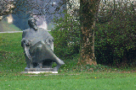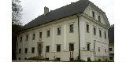
Slika 1: Tavčarjev spomenik Slika 2: Tavčarjev dvorec
Škofja Loka je bila prvič omenjena leta 1973. Kapucinski most je eden najstarejših kamnitih mostov v Srednji Evropi. V samostanu, ki se imenuje Kapucinski samostan, hranijo prvo napisano delo za dramsko igro v Sloveniji. Znana je tudi župnijska Šentjakobska cerkev, načrte zanjo je v 20. stol. prispeval arhitekt Jože Plečnik. V cerkvi je znamenit oltar iz črnega kamna in krstilnica. Homanova hiša je leta 1511 dobila današnjo podobo in je pravzaprav sestavljena iz treh hiš in sodi med najstarejše hiše v Škofji Loki. Mesto je imelo obzidje, ki ga je varovalo pred vpadi Turkov. Večino obzidja so leta 1789 odstranili. Martinova hiša je bila ena prvih hiš, ki ni bila za obzidjem, zgraditi pa jo je dal kralj Konrad III.
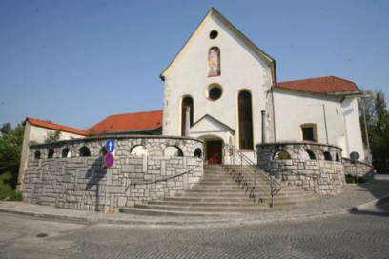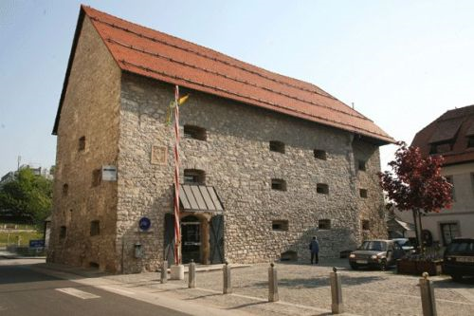
Slika 3: Kapucinska cerkev Slika 4: Kašča
Kmetje so morali glavarju plačevati dajatve . V takratnem času je bila to večinoma hrana in mesto je imelo tudi kaščo. V njej so shranjevali predvsem žito. Po hudem potresu leta 1511 so zgradili novo mestno hišo ali rotovž. V času, ko je Škofjo Loko obdajalo obzidje, pa je bilo moč v mesto priti skozi mestna vrata - Cvingerška vrata, Spodnja vrata, Čevljarska vratca in Poljanska vrata.
Zakaj je pa zamorec v mestnem grbu Škofje Loke? Legenda pravi, da se je zemljiški gospod Abraham odpravil v dolino. Ko sta skupaj s svojim podložnikom prečkala gozd, jima je pot prekrižal medved. Podložnik je vzel lok in puščico ter medveda ubil. Zemljiški gospod mu je v zahvalo za to junaško dejanje obljubil, da ga bo naredil slavnega in da se ga bodo spominjali še poznejši rodovi. Po tej legendi je v škofjeloškem mestnem grbu zamorec.

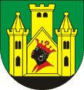
Slika 5: škofjeloški grb
Kulturni dan je bil razgiban in zanimiv. Vseboval je veliko kulturno-zgodovinskih znamenitosti. Najbolj všeč mi je bila gledališka predstava Coprniška krvava rihta. Predstava mi je bila najbolj všeč ravno zaradi tematike, saj mi je knjiga Ivana Tavčarja zelo všeč. Tudi ogled Škofje Loke mi je bil izredno zanimiv, saj smo si ogledali veliko zgodovinsko pomembnih stavb.

